**EXERCICÍO NUMERO 1**

**RN01 Os valores dos produtos devem estar entre R$19,00 e R$99,00;**

|  |  |  |
| --- | --- | --- |
| Regras | Entradas | Saídas |
| RN01 | Cadastrar produto no valor de R$32,00 | Válida |
| RN01 | Cadastrar produto no valor de R$ 99,50 | Inválida |
| RN01 | Cadastrar produto no valor de R$ 89,99 | Válida |

**RN02 Produtos iguais já cadastrado há mais de 30 dias devem ser renovados;**

|  |  |  |
| --- | --- | --- |
| Regras | Entradas | Saídas |
| RN02 | Produto igual cadastrado há 31 dias | Válida |
| RN02 | Produto igual cadastrado há 29 dias | Inválida |
| RN02 | Produto igual cadastrado há 10 dias | Inválida |

**RN03 Permitir cadastro máximo de 100 itens por vez;**

|  |  |  |
| --- | --- | --- |
| Regras | Entradas | Saídas |
| RN03 | Cadastrar 101 itens | Inválida |
| RN03 | Cadastrar 99 itens | Válida |
| RN03 | Cadastrar 102 itens | Inválida |

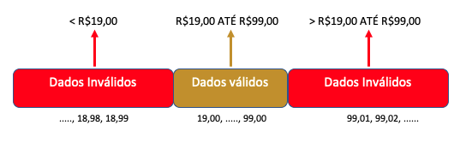

**EXERCICÍO NUMERO 2**

**RN01 Os valores dos produtos devem estar entre R$19,00 e R$99,00;**

|  |  |  |
| --- | --- | --- |
| Regras | Entradas | Saídas |
| RN01 | Cadastrar produto no valor de R$19,01 | Válida |
| RN01 | Cadastrar produto no valor de R$ 99,01 | Inválida |
| RN01 | Cadastrar produto no valor de R$ 98,99 | Válida |
| RN01 | Cadastrar produto no valor de R$ 18,99 | Inválida |

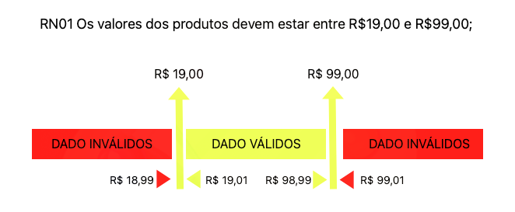

**RN03 Permitir cadastro máximo de 100 itens por vez;**

|  |  |  |
| --- | --- | --- |
| Regras | Entradas | Saídas |
| RN03 | Cadastrar 101 itens | Inválida |
| RN03 | Cadastrar 99 itens | Válida |

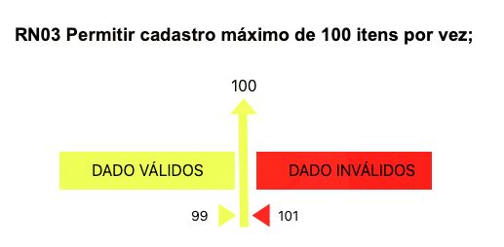

**EXERCICÍO NUMERO 3**

|  |  |  |  |  |
| --- | --- | --- | --- | --- |
| **Condições** | **T1** | **T2** | **T3** | **T4** |
| Produtos iguais cadastrados há mais de 30 dias devem ser renovados? | V | F | V | F |
| Somente cadastrar 100 itens por vez? | V | F | F | V |
| **Ações** |  |  |  |  |
| Permitir cadastro de 100 itens? | V | F | V | F |
| Produtos devem ser renovados? | V | F | F | V |